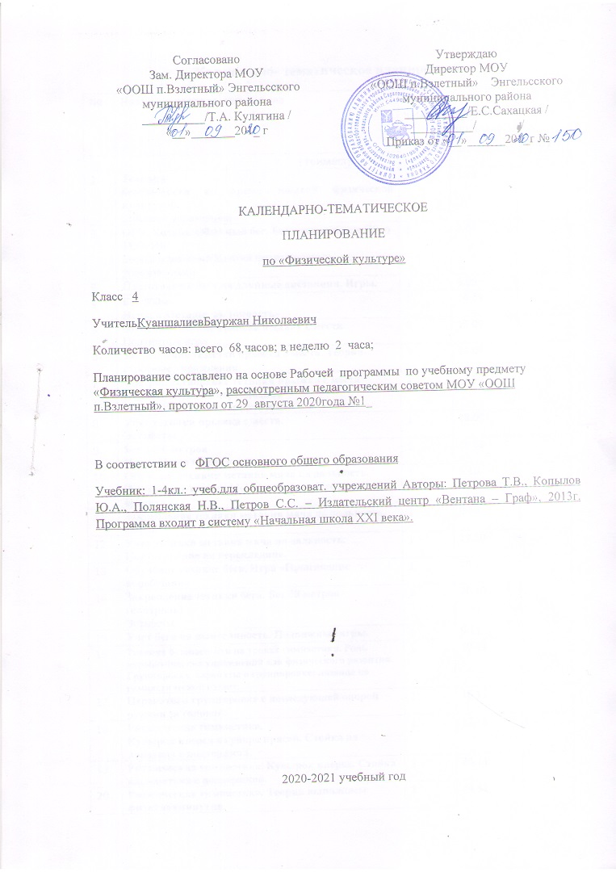
Календарно- тематическое планирование
№ | Название раздела, темы урока | Кол-во часов | Дата  проведения
 |  |  | по плану | по факту
I триместр
1 | Техника  безопасности во время занятий физической культурой.  Строевые упражнения. | 1 | 1.09
2 | ОРУ. Ходьба. Обычный бег. Бег с ускорением (30м)  ТЕОРИЯ  Беседа о значении занятий физизическими упражнениями | 1 | 7.09
3 | Подготовка к бегу на длинные дистанции. Игры. | 1 | 8.09
4 | Бег 500м  Игра: « Метание на точность» | 1 | 14.09
5 | обучение технике прыжка в длину с места.  Подвижные игры | 1 | 15.09
6 | Закрепление техники прыжка с места. Теория-строевые упражнения. | 1 | 21.09
7 | Совершенствование техники прыжка с места Подтягивание на перекладине  Игра: «Через кочки и пенечки». | 1 | 22.09
8 | Учет техники прыжка с места.  Эстафеты. | 1 | 28.09
9 | Бег 1000 метров  Игра «Через кочки и пенечки». | 1 | 29.09
10 | Обучение техники метания мяча на дальность.  Подвижные игры: «Метко в цель», «Кто дальше бросит». | 1 | 5.10
11 | Закрепление техники метания мяча на дальность.  Игры. | 1 | 6.10
12 | Учет техники метания мяча на дальность. Подтягивание на перекладине. | 1 | 12.10
13 | Обучение технике бега. Игра «Прыгающие воробушки» | 1 | 19.10
14 | Закрепление техники бега. Бег 30 метров (контроль)  Эстафеты. | 1 | 20.10
15 | Учет бега на выносливость. Подвижные игры. | 1 | 9.11
16 | Техника безопасности на уроках гимнастики. Роль акробатических упражнений для физического развития. Группировка, перекаты в группировке; лазание по гимнастической стенке. | 1 | 10.11
17 | Перекаты в группировке с последующей опорой руками за головой. | 1 | 16.11
18 | Ритмическая гимнастика.  Кувырок вперед из упора присев. Стойка на лопатках с поддержкой. | 1 | 17.11
19 | Ритмическая гимнастика, Кувырок вперед. Стойка на лопатках с поддержкой. | 1 | 23.11
20 | Ритмическая гимнастика. Теория выполняем физкультминутки. | 1 | 24.11
21 | Ритмическая гимнастика. Лазание по гимнастической стенке. Стойка на лопатках, кувырок вперед. Эстафеты | 1 | 30.11
II триместр
22 | Танцевальные шаги. Стойка на лопатках с помощью страховки. Кувырок вперед на оценку. Эстафеты с лазанием. | 1 | 1.12
23 | ОРУ с гимнастической палкой под музыку. Танцевальные шаги. Перекаты в группировке - кувырок назад. Лазание по наклонной скамейке | 1 | 7.12
24 | ОРУ с гимнастической палкой. «Мост» со страховкой. Лазание по гимнастической наклонной скамейке. Кувырок вперед, назад. | 1 | 8.12
25 | Перелазание через препятствия. Упражнение в равновесии. «Мост» со страховкой. | 1 | 14.12
26 | Теория-вспомним о закаливании. | 1 | 15.12
27 | ОРУ с гимнастической палкой. Продолжить обучение: висы на гимнастичес-кой стенке и на перекладине, подтягивание в висе; «Мост» лежа на спине; стойка на лопатках. Эстафеты по наклонной скамейке. | 1 | 21.12
28 | ОРУ со скакалкой. «Мост», оценить кувырок назад. Подтягивание в висе. | 1 | 22.12
29 | ОРУ со скакалкой. «Мост» без помощи помощника. Упражнения в висе на гимнастической стенке. | 1 | 11.01
30 | ОРУ со скакалкой. Упражнения для укрепления мышц живота и плечевого пояса.«Мост» из положения лежа. Ходьба на низком бревне ( на носках, пере-менный шаг, шаг с подскоком). | 1 | 12.01
31 | ОРУ со скакалкой. Упражнения на пресс, на плечевой пояс. Ходьба по бревну (на носках, переменный шаг, шаг с подскоком в ровновесии). Стойка на лопатках. | 1 | 18.01
32 | Ритмическая гимнастика для развития координации и гибкости. Акробатика-мост и стойка на лопатках. Упражнения на бревне. | 1 | 19.11
33 | Ритмическая гимнастика. Комплекс подводящих упражнений для разучивания переворота боком: «Колесо». | 1 | 25.01
34 | ТБ на уроках лыжной подготовки. Обучение техники надевание в переноски лыж. Передвижение ступающим шагом. | 1 | 26.01
35 | Передвижение ступающим шагом в шеренге. Передвижение скользящим шагом без палок в шеренге и в колонне. Повороты на месте переступа-нием вокруг пяток лыж. | 1 | 01.02
36 | Ступающий шаг. Передвижение ступающим шагом 30 м и скользящим шагом без палок. Повороты на месте переступанием вокруг пяток лыж. | 1 | 02.02
37 | Подводящие упражнения на месте: Передвижение по кругу, чередуя ступающий и скользящий шаг без палок. | 1 | 08.02
38 | Передвижение ступающим шагом с широкими размахиваниями руками; с небольшого разбега ступающим шагом длительное скольжение на одной лыже. | 1 | 09.02
39 | Передвижение под пологий уклон скользящим шагом без палок.  Передвижение скользящим шагом по разметке. | 1 | 15.02
40 | Передвижение скользящим шагом без палок-30 м.  Подъем ступающим шагом, спуск в основной стойке. | 1 | 16.02
41 | Передвижение скользящим шагом с палками до 500 м в умеренном темпе.  Подъем ступающим шагом, спуск в основной стойке. | 1 | 22.02
42 | Спуск в основной стойке на оценку. Теория-занятия на лыжах. | 1 | 23.02
III триместр
43 | Передвижение ступающим шагом в шеренге. Передвижение скользящим шагом без палок в шеренге и в колонне за Повороты на месте переступанием вокруг пяток лыж. | 1 | 01.03
44 | Ступающий шаг. Передвижение ступающим шагом 30 м и скользящим шагом без палок. | 1 | 02.03
45 | Подводящие упражнения на месте: Передвижение по кругу, чередуя ступаю-щий и скользя-щий шаг без палок. | 1 | 08.03
46 | Передвижение ступающим шагом с широкими размахиваниями руками; с небольшого разбега ступающим шагом длительное скольжение на одной лыже; «Самокат» | 1 | 09.03
47 | Передвижение под пологий уклон скользящим шагом без палок. Передвижение скользящим шагом по разметке. | 1 | 15.03
48 | Передвижение скользящим шагом без палок - 30 м.  Передвижение скользящим шагом с палками по кругу, обгоняя с переходом на соседнюю лыжню. | 1 | 16.03
49 | Скользящий шаг с палками на отрезке до 100 м  Теория экипировка лыжника, лыжные походы. | 1 | 22.03
50 | Ознакомление с попеременным двухшажным ходом:  Спуск в основной стойке, подъем «Лесенкой». Эстафеты. | 1 | 05.04
51 | Передвижение скользящим шагом дистанции 1 км на время. Преодоление подъема ступающим шагом и «лесенкой» наискось, опираясь на лыжные палки; спуск в основной стойке. | 1 | 06.04
52 | Техника безопасности на уроках подвижных игр. Обучение техники игры Ведение мяча на месте и в движении. | 1 | 12.04
53 | Закрепление техники игры. Ведение мяча с изменением направления. Эстафета. | 1 | 13.04
54 | Совершенствование техники игры. Ловля и передача мяча на месте и в движении. | 1 | 19.04
55 | Ловля и передача мяча на месте и в движении по кругу. Эстафеты. | 1 | 20.04
56 | Броски снизу в кольцо двумя руками снизу. | 1 | 26.04
57 | Совершенствование бросков снизу в кольцо двумя руками снизу. | 1 | 27.04
58 | Ловля и передача мяча на месте и в движении по кругу. Теория-подвижные и спортивные игы. | 1 | 3.05
59 | Ловля и передача мяча на месте и в движении по кругу. Эстафеты с мячом. | 1 | 4.05
60 | Обучение технике выполнения упражнений с мячом в баскетболе. | 1 | 10.05
61 | Техника безопасности во время занятий играми.  Бросок мяча снизу на месте. ОРУ. | 1 | 11.05
62 | Ведение мяча на месте и в движении. Бросок мяча снизу на месте. Ловля мяча на месте. Передача мяча снизу на месте. Эстафеты с мячом | 1 | 17.05
63 | Ведение мяча с изменением направления. | 1 | 18.05
64 | Ведение мяча с изменением направления.  Теория-ЗОЖ | 1 | 24.05
65 | Ловля и передача мяча на месте и в движении. | 1 | 26.05
66 | Ловля и передача мяча на месте и в движении в тройках, по кругу. | 1 | 31.05
67 | Бросок мяча снизу на месте в щит. Учебная игра в «мини-баскетбол» | 1
68 | Верхняя и нижняя передачи мяча над собой | 1
 | Всего 68 часов

